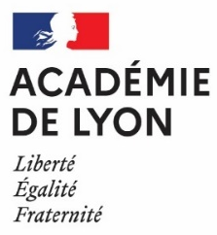 | CAP ESTHÉTIQUE COSMÉTIQUE PARFUMERIE  Arrêté du 25 juin 2018  Exigences de durées des périodes de formation en milieu professionnel et/ou des activités professionnelles

Situation | Justificatif à fournir
CAP 2 ans voie scolaire | Attestations de 12 semaines PFMP
CAP 1 an voie scolaire | Attestations de 5 semaines PFMP minimum
Apprentissage | Contrat sur la durée de la formation
Formation professionnelle continue | Attestations de 6 à 12 semaines PFMP
Formation professionnelle continue | Attestation(s) de 6 mois d’expérience professionnelle
Candidats individuels | Aucune justification à fournir

L’ensemble des documents est à fournir avec le dossier EP3. En cas d’absence des justificatifs, le candidat n’est pas interrogé et la note de zéro lui est attribuée à l’épreuve EP3.

